说明：此文件为报名时必须要提交的文件，作为报名的一个重要组成部分不可缺少，如参赛小组不提交该文档，则报名无效

2020易智瑞杯
中国大学生GIS软件开发竞赛
项目计划书

（C-GIS应用开发组适用）

作品名称 | 大型商场停车购物室内外一体化导航系统
报名单位 | 江西师范大学
团队成员 | 余蕾、王投婧、唐鑫瑜、王朋坤
指导老师 | 刘凌佳
队长及电话 | 余蕾、电话：

注释：
团队协作事项：尽量把疑惑、要进行的内容一下子说清楚，减少成员沟通成本
不要把学习内容托给老师：要自我学习实践探索、内容共享。
请先充分了解项目计划书内容：
- 内容书内容未完善
- 项目书内容待修改
- 成员分工未明确
- 阶段性任务要求未明确

- 作品概述
作品背景
卫星技术的快速发展与移动互联终端的普及，室外导航定位应用越来越广、精度越来越高，为人们的生活带来了巨大的便利。与此同时，人们对于定位系统的要求也越来越高，日常生活中，由于卫星信号到达地面时已经较弱，无法穿透建筑物，经常会出现以下场景：
- 地下停车场空间巨大，找车位难；
- 停车场视觉特征单一，反向寻车难；
- 大型商场店铺繁多，不能快速到达指定店铺；
- 分享位置不够精细。
选题动机
针对这些问题，室内定位技术应运而生。室内定位技术旨在解决卫星导航“最后一公里”的问题，主流室内定位技术包括：WIFI定位、LED定位、蓝牙定位、UWB定位、地磁定位等。其中蓝牙定位具有设备小、功耗低、成本低等优点。
目的
本系统目的是使用蓝牙iBeacon基站，结合ArcGIS API for JavaScript、高德地图API等技术方法，使用ArcGIS Server发布室内地图，设计开发大型商场停车购物室内外一体化移动客户端，提供停车导航、商铺导航、反向寻车等一系列功能，助力智慧城市建设。

- 需求分析
应用领域
地下停车场、商场
实用性分析
- 地下停车场导航
通过对大型商场停车场的停车位的分析，准确的计算出空余停车位的位置，规划最近路线，利用手机导航至停车位，减少寻找时间。反向寻车利用微信小程序查看车辆所在的位置，并根据车主位置快速导航至车辆。
- 停车场智能缴费
针对繁忙商场停车场出口缴费缓慢等问题，设计实现结合商场停车系统与微信支付平台的停车场智能缴费功能，实现微信自动缴费，有效缓解停车压力。
- 商场店铺导航
针对商场店铺定位，利用地图查询寻找指定店铺，通过自身定位、计算楼层进行路径规划。支持室外用户快速查找，实现室内室外衔接自然的一体化导航的一条龙服务。为用户提供更舒心的购物体验。
- 位置共享
现实生活中往往会出现在大型商场与朋友亲人分开之后无法快速汇合等问题，针对室内室外找人寻物等需求，设计开发位置共享功能，支持精确位置导航。

- 功能设计概述
系统架构图
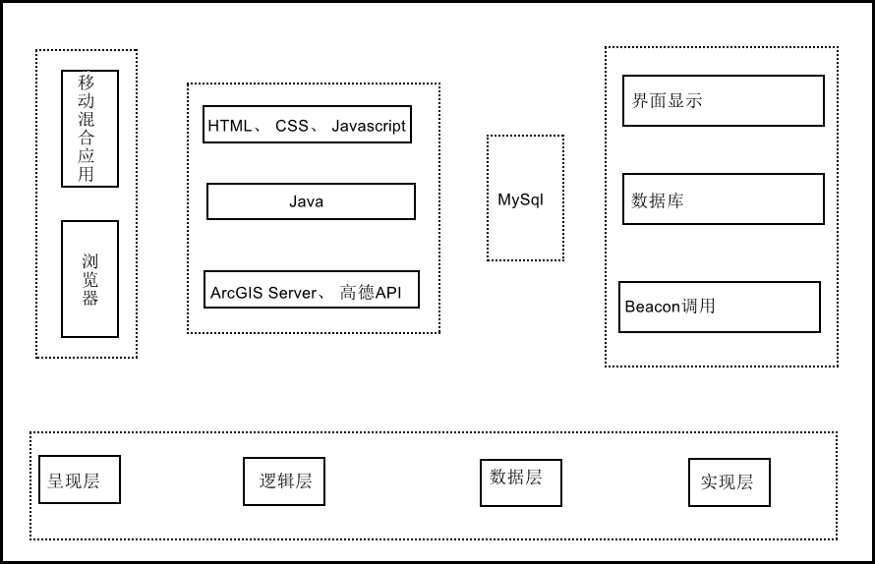
注释：架构图未添加完整内容

功能模块描述
功能 | 描述
地图基本功能 | 地图放大、缩小、旋转、查询等；
室内外定位 | 获取室内室外实时位置、停车场车辆状况
室内外位置共享 | 将室内外位置共享给微信好友
导航 | 室内室外导航至指定停车位、公共厕所等
支付调用 | 微信支付结合停车系统实现停车场智能缴  费

- 作品运行环境
使用软件/操作平台
体系结构 | B/S、C/S
开发平台 | Windows10
开发工具 | HBuilder、eclipse、
开发语言 | Java、JavaScript、CSS、HTML
运行环境 | Browser、Android
数据库 | MySql
其他（可扩充） | ArcGIS API for JavaScript

- 作品制作周期

总时长：2个月
阶段性任务要完成什么举例测试：
准备：
4-5
5-6
开始：
7-9
……
- 团队参赛口号或参赛宣言
你们来决定
- 团队成员的学生证信息（图片）
要求照片比例满足：
1 | 2
3 | 4

每位成员的学生证扫描件或清晰翻拍照（请处理成小于100k的jpg文件，或进行拍照）一起作为图片贴在此处。
截止作品提交日期，每位小组成员均需保证是在校身份，如大四学生继续升学，需要提供研究生录取通知书，如暂时无法提供该证明，请在个人学生证信息下说明升学后的单位及开学时间。

- 团队介绍（包括个人专业介绍及分工）
- 余蕾
- 王投婧
- 唐鑫瑜
- 王朋坤：18级地理信息科学2班，分工：

注释：
分工原则：分工即责任，适度互助；分工内容先学，学完再谈协作
前端工作不是直接来写项目的页面，而是：
1.先了解、熟悉学习内容→2.阶段性输出学习成果并熟练掌握开发环境→3.前端与空间分析功能结合→4.开始创作出成果的顺序完成的

分工粗略内容：
1.后端：（1人）
功能：定位信息、导航算法、
语言：Java、JavaScript、数据库交互、标记语言：HTML、CSS
不同阶段任务：测试、实现算法、调用蓝牙API、掌握Android相关开发、前后 端结合……
↓
2.页面总体设计
采用：Android、前端混合开发
界面设计
↓
3.前端：（任务量比较大但较容易实现）（2-3或2-4人）
功能：多个界面、交互性按钮、事件、地图API调用、GIS空间分析功能
语言：Javascript、标记语言：HTML、CSS
不同阶段任务：阶段性提前制作页面
↓
4.内容整理、测试等……
可能还会设计内容的在线发布，服务器的搭建等

四、作品运行环境

使用软件/操作平台
体系结构 | B/S
开发平台 | windows10
开发工具 | WebStorm
开发语言 | JavaScript、HTML、CSS
运行环境 | Browser
数据库 | MySql
其他（可扩充） | ArcGIS API for JavaScript

五、作品制作周期

第 零 阶段（疫情期间）
学习内容：
前端相关内容
建议：自己尝试独立或半独立制作网页，自己限定自己做相关demo

第一阶段(学期)
大概返校后：5月1日 - 7月15日
5月：31天 HTML、CSS、Javascript等WebGIS有关内容（一）※
学习内容：
HTML:精通HTML标签和属性的概念、HTML链接和路径、HTML结构、HTML表单和表格等
CSS: 三种编写位置、各类选择器、盒模型、浮动、定位等
JavaScript: 编程基本语法的认识、对象、正则表达式、DOM等
建议：自己独立去制作网页，自己模仿各种网页

6月：30天 HTML、CSS、Javascript等WebGIS有关内容（二）
学习内容：
个人有规律的制作若干个前端网页demo，如1周1个成果
建议：自己按照自己的想法任意编写网页

7月：15天 HTML、CSS、Javascript等WebGIS有关内容（三）
学习内容：
HTML与GIS相关的简单内容：HTML5定位、Canvas绘图、数据库等
建议：自己创意的想法和项目融入

第二阶段(暑假)
暑假期间：7月15日 - 8月20日
可能会20天左右（实际上还会抛去遥感实习，补课）
学习内容：简单地图API的调用、克服项目难题、项目内容汇总

